Згідно з [1] відхилення напруги на затискачах електроприймачів допускається ±5% від номінальної напруги в нормальних режимах роботи мережі і ±10% – в аварійних. Тому процес стабілізації напруги в електричних мережах є актуальним питанням. Регулювати (стабілізувати) напругу можна декількома способами, а саме: генераторами, установленими на електростанціях – зміною струму збудження обмотки збудження (автоматичне регулювання збудження) [2, 3]; компенсацією реактивної потужності (поперечна і поздовжня складові) –
зменшення втрат напруги і потужності; лінійними автотрансформаторами, а також зміною коефіцієнта трансформації силового трансформатора або іншими словами – регулювання під навантаженням (РПН)[2-4].

контроль, автоматика та
електротехнIка

УДК 62-52: 621.311
НЕЧІТКА МОДЕЛЬ КЕРУВАННЯ РЕГУЛЯТОРОМ НАПРУГИ
СИЛОВОГО ТРАНСФОРМАТОРА
М.В.Шавранський, В.М.Шавранський

ІФНТУНГ, 76019, м. Івано-Франківськ, вул. Карпатська, 15 , тел.(03422) 46067
e-mail: atp@nung.edu.ua
Рассматривается нечеткая модель управления регулятором напряжения трансформатора. Эмпирические знания представлены в форме эвристических правил, которые используются для регулирования напряжения на выводах силового трансформатора. В качестве алгоритма нечеткого вывода используется алгоритм Мамдани. Составлено 15 правил продукций регулирования, разработано графики функций принадлежностей для термов выходных лингвистических переменных и приведен конкретный пример реализации алгоритма. |  | An unclear case frame by the regulator of tension of transformer is examined. Empiric knowledges are represented in the form of heuristic rules which are used for adjusting of tension on the conclusions of power transformer. As an algorithm of unclear conclusion the Mamdani algorithm is used. 15 rules of the produktsiy adjusting are made, the graphs of functions of belongings are developed for the therms of output linguistic variables and the concrete example of realization of algorithm is resulted.

Розглянемо останній вид регулювання, оскільки на підстанціях установлюють силові трансформатори, що мають РПН. Напруга на виводах трансформатора може змінюватись (на протязі доби, години і т.п.) залежно від навантаження, погодних умов (блискавка, дощ, град, сніг і т.д.) і все це призводить до необхідності регулювання (стабілізації) напруги в мережі.
Завдання полягає в автоматичному регулюванні напруги, забезпечуючи сталу напругу на виводах низької напруги (НН) силового трансформатора, застосовуючи нечітку логіку [5, 6] (рис. 1).
РПН проводиться перемиканням (зміною положення) перемикача відгалужень: вправо – «збільшення», вліво – «зменшення» напруги відносно нульової точки. Для того, щоб не було частих перемикань, оскільки це перемикання великих струмів, то як вихідний параметр необхідно розглядати не тільки напругу на виводах, але й швидкість її зміни. В цьому випадку емпіричні знання можуть бути представлені у формі евристичних правил, які застосовуються при ручному регулюванні напруги і регулюванні напруги класичним способом на виводах НН трансформатора.
1. Якщо напруга на виводах НН трансформатора дуже висока, а швидкість зміни напруги позитивна, то слід ввімкнути режим «зменшення», повернувши перемикач положення відгалужень (надалі регулятор) на дуже великий кут вліво.
2. Якщо напруга на виводах НН трансформатора дуже велика, а швидкість зміни напруги негативна, то слід ввімкнути режим «зменшення», повернувши регулятор трансформатора на дуже великий кут вліво.
3. Якщо напруга на виводах НН трансформатора висока, а швидкість зміни температури позитивна, то слід ввімкнути режим «зменшення», повернувши регулятор трансформатора на великий кут вліво.
4. Якщо напруга на виводах НН транс-форматора низька, а швидкість зміни напруги негативна, то регулятор трансформатора слід повернути в нульове положення.
5. Якщо напруга на виводах НН трансформатора дуже мала, а швидкість зміни напруги негативна, то слід ввімкнути режим «збільшення», повернувши регулятор трансформатора на дуже великий кут вправо.

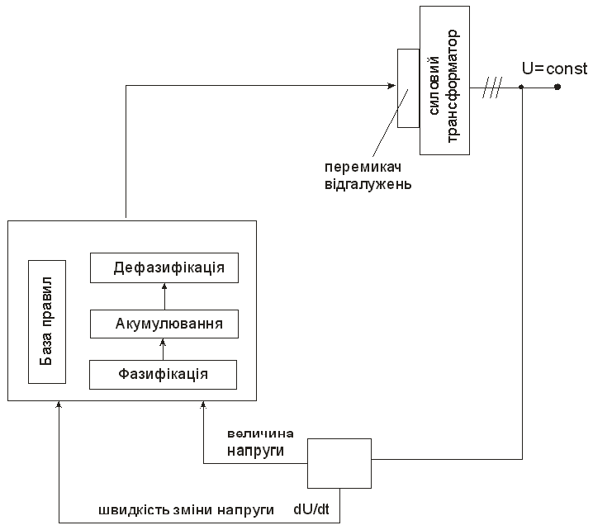
Рисунок 1 — Ілюстрація моделі нечіткого керування напругою
на виводах силового трансформатора

6. Якщо напруга на виводах НН трансформатора дуже низька, а швидкість зміни напруги позитивна, то слід ввімкнути режим «збільшення», повернувши регулятор трансформатора на невеликий кут вправо.
7. Якщо напруга на виводах НН трансформатора низька, а швидкість зміни напруги негативна, то слід ввімкнути режим «збільшення», повернувши регулятор трансформатора на великий кут вправо.
8. Якщо наруга на виводах трансформатора не низька, а швидкість зміни напруги позитивна, то регулятор трансформатора слід повернути в нульове положення.
9. Якщо напруга на виводах НН трансформатора дуже висока, а швидкість зміни напруги рівна нулю, то слід ввімкнути режим «зменшення», повернувши регулятор трансформатора на невеликий кут вліво.
10. Якщо напруга на виводах НН трансформатора висока, а швидкість зміни напруги рівна нулю, то слід ввімкнути режим «зменшення», повернувши регулятор трансформатора на невеликий кут вліво.
11. Якщо напруга на виводах НН транс-форматора дуже низька, а швидкість зміни
напруги рівна нулю, то слід ввімкнути режим «збільшення», повернувши регулятор транс-форматора на великий кут вправо.
12. Якщо напруга на виводах НН трансформатора низька, а швидкість зміни напруги рівна нулю, то слід ввімкнути режим «збільшення», повернувши регулятор трансформатора на невеликий кут вправо.
13. Якщо напруга на виводах НН трансформатора в межах норми, а швидкість зміни напруги позитивна, то слід ввімкнути режим «зменшення», повернувши регулятор трансформатора на невеликий кут вліво.
14. Якщо напруга на виводах НН трансформатора в межах норми, а швидкість зміни напруги негативна, то слід ввімкнути режим «збільшення», повернувши регулятор трансформатора на невеликий кут вправо.
15. Якщо напруга на виводах НН трансформатора в межах норми, а швидкість зміни напруги рівна нулю, то регулятор трансформатора слід поставити в нульове положення.
Для формування бази правил систем нечіткого виводу необхідно попередньо визначити вхідні і вихідні лінгвістичні змінні. В якості однієї вхідної лінгвістичної змінної необхідно використати напругу на виводах НН трансформатора: α₁ – «вихідна напруга на виводах НН», як другу вхідну лінгвістичну змінну α₂ – «швидкість змінної напруги». Як вихідну лінгвістичну змінну будемо використовувати кут повороту перемикача відгалужень (зміна коефіцієнта трансформації), який назвемо регулятором напруги: α₃ – «кут повороту регулятора».Для скорочення запису правил будемо використовувати символічні позначення (табл. 1), при цьому модифікатор ДУЖЕ перетворений до значення окремого терма.
Таблиця 1 — Скорочення для значень
основних термів лінгвістичних змінних
Україномовна нотація | Символічні позначення
Негативно велике | НВ
Негативно середнє | НС
Негативно мале(низьке) | НМ
Негативно близьке до нуля | НН
Нуль, близьке до нуля | Н
Позитивно близьке до нуля | ПН
Позитивно мале | ПМ
Позитивно середнє | ПС
Позитивно велике | ПВ

У цьому випадку система нечіткого виводу буде вміщувати 15 правил нечітких продукцій такого вигляду:
ПРАВИЛО 1:
Якщо «α₁ є ПВ» і «α₂ є ПМ», то «α₃ є НВ»
ПРАВИЛО 2:
Якщо «α₁ є ПВ» і «α₂ є НМ», то «α₃ є НМ»
ПРАВИЛО 3:
Якщо «α₁ є ПМ» і «α₂ є ПМ», то «α₃ є НС»
ПРАВИЛО 4:
Якщо «α₁ є ПМ» і «α₂ є НМ», то «α₃ є Н»
ПРАВИЛО 5:
Якщо «α₁ є НВ» і «α₂ є НМ», то «α₃ є ПВ»
ПРАВИЛО 6:
Якщо «α₁ є НВ» і «α₂ є ПМ», то «α₃ є ПМ»
ПРАВИЛО 7:
Якщо «α₁ є НМ» і «α₂ є НМ», то «α₃ є ПС»
ПРАВИЛО 8:
Якщо «α₁ є НМ» і «α₂ є ПМ», то «α₃ є Н»
ПРАВИЛО 9:
Якщо «α₁ є ПВ» і «α₂ є Н», то «α₃ є НС»
ПРАВИЛО 10:
Якщо «α₁ є ПМ» і «α₂ є Н», то «α₃ є НМ»
ПРАВИЛО 11:
Якщо «α₁ є НВ» і «α₂ є Н», то «α₃ є ПС»
ПРАВИЛО 12:
Якщо «α₁ є НМ» і «α₂ є Н», то «α₃ є ПМ»
ПРАВИЛО 13:
Якщо «α₁ є Н» і «α₂ є ПМ», то «α₃ є НМ»
ПРАВИЛО 14:
Якщо «α₁ є Н» і «α₂ є НМ», то «α₃ є ПМ»
ПРАВИЛО 15:
Якщо «α₁ є Н» і «α₂ є Н», то «α₃ є Н»

В якості терм – множини першої лінгвістичної змінної будемо використовувати множину U₁={«дуже низька», «низька», «в межах норми», «висока», «дуже висока»} або в символьному вигляді U₁={НВ, НМ, Н, ПМ, ПВ} з функціями належності, що зображені на рис. 2. В якості другої терм – множини, другої лінгвістичної змінної будемо використовувати множину U₂={НМ, Н, ПМ} з функціями належності, що зображені на рис. 3. В якості терм – множини вихідної лінгвістичної змінної будемо використовувати множину U₃={«дуже великий кут вліво», «великий кут вліво», «невеликий кут вліво», «нульове положення», «невеликий кут вправо», «великий кут вправо», «дуже великий кут вправо»} або в символічному вигляді U₃={ НВ, НС, НМ, Н, ПМ, ПС, ПВ} з функціями залежності, що зображені на рис. 4.
Використовуючи як алгоритм виводу алгоритм Мамдані [5], розглянемо, наприклад його виконання для випадку, коли поточна напруга на затискачах приймачів рівна 225 В, а швидкість її зміни позитивна і рівна 0.5 В/хв.
У цьому випадку фазифікація першої вхідної лінгвістичної змінної призводить до знання ступеня істинності 0,3 для терма ПМ, фазифікація другої нечіткої змінної призводить до знання істинності 0,2 для терма Н і значення 0,5 для терма ПМ. Відповідні підумови використовуються в правилах нечітких продукцій з номерами 3 і 10. Ці правила вважаються активними і використовуються в поточному процесі нечіткого виводу. Агрегування підумов правила 3 дає в результаті число 0.3, агрегування підумов правила 10 дає число 0.2.
Акумулювання нечітких правил продукцій з використанням операції max- диз’юкції для правил 3 і 10 призводить в результаті до нечіткої множини, функція належності якої зображена на рис. 5.
Дефазифікація вихідної лінгвістичної змінної «Кут повороту регулятора трансформатора» методом центра площі для значень функції належності, зображеної на рис. 4, призводить до значення керуючої змінної, що рівна повороту регулятора силового трансформатора вліво на кут 45°(приблизне значення). Це значення відповідає режиму «зменшення» і є результатом розв’язку задачі нечіткого виводу.

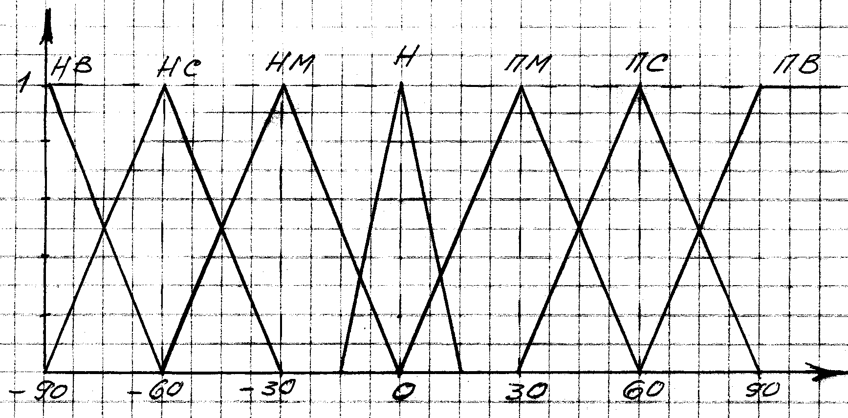
Рисунок 2 – Графік функцій належності для термів вхідної лінгвістичної змінної
«Напруга на виводах обмотки трансформатора»

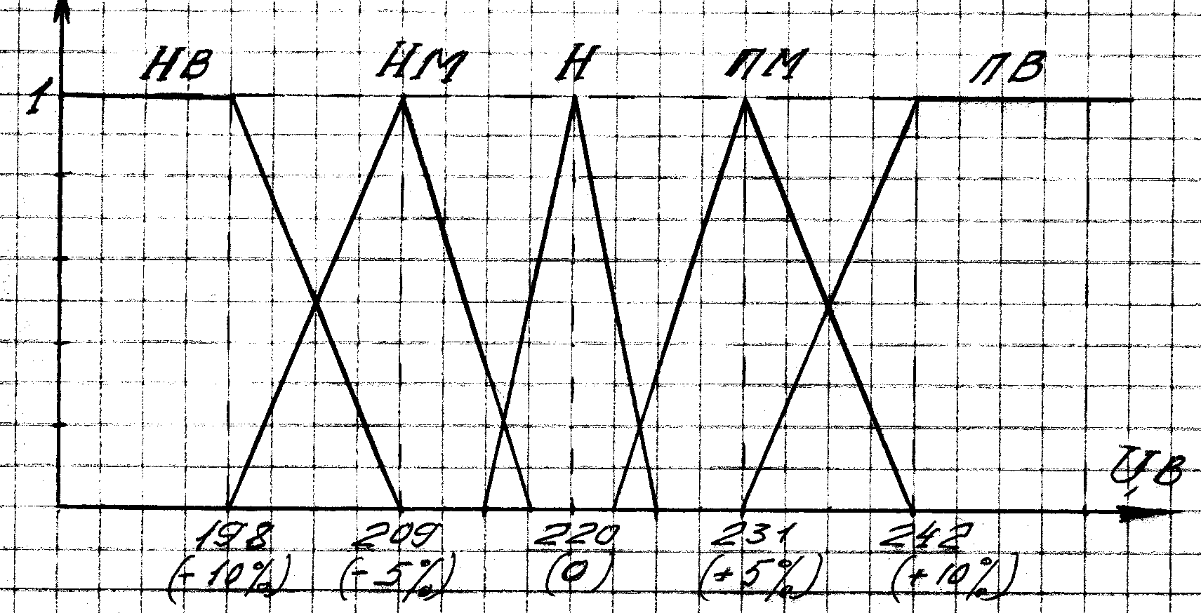
Рисунок 3 – Графік функцій належності для термів вихідної лінгвістичної змінної
«Швидкість зміни напруги»

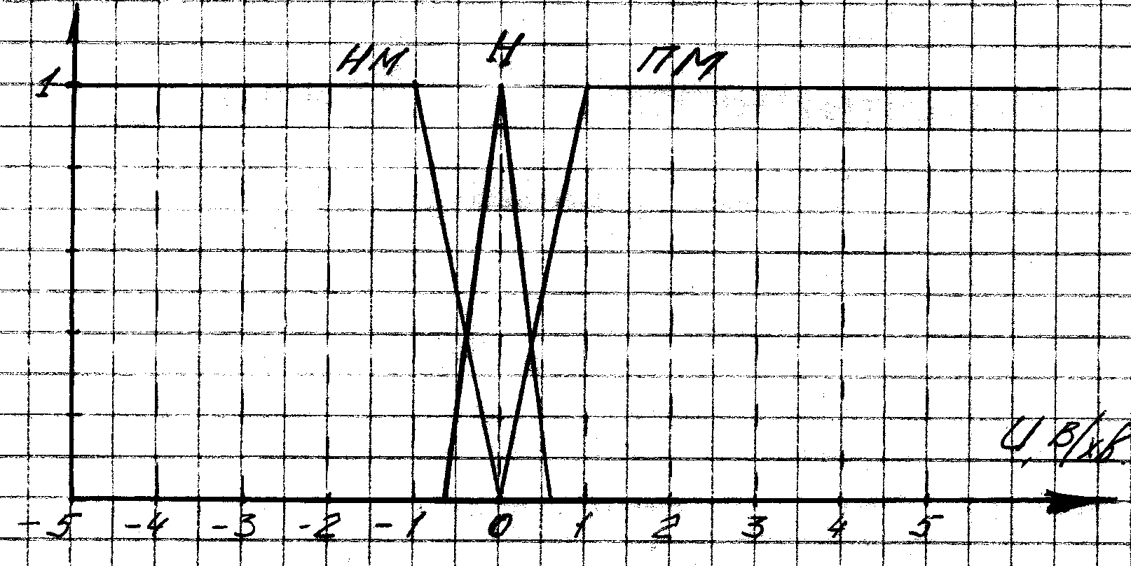
Рисунок 4 – Графік функцій належності для термів вихідної лінгвістичної змінної
«Кут повороту регулятора»

Висновки

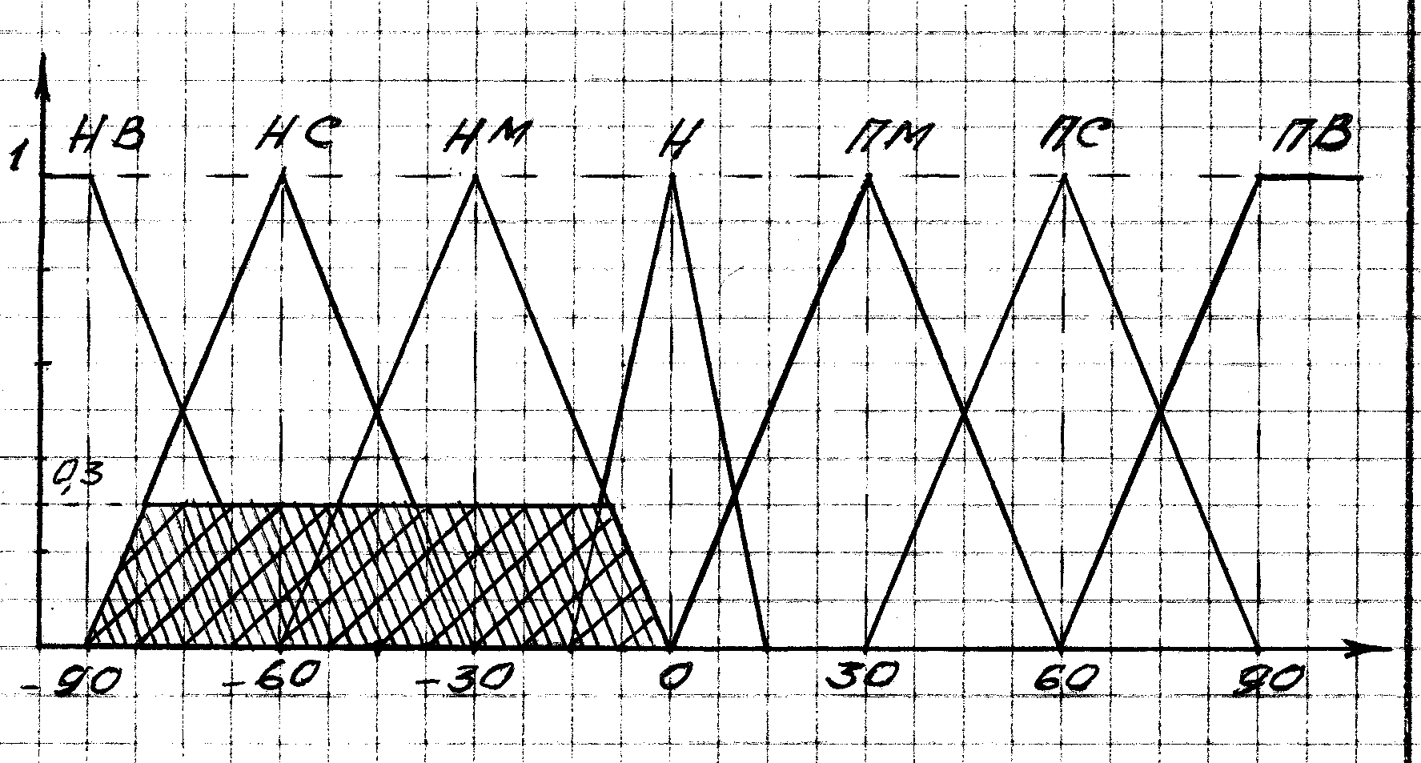
Рисунок 5 – Графік функції належності двох термів вихідної лінгвістичної змінної
«Кут повороту регулятора» після акумуляції

Емпіричні знання, що застосовуються при ручному регулюванні напруги і регулюванні під навантаженням представлені у формі евристичних правил.
Побудовано графіки функцій належності для терм-множин вихідних лінгвістичних змінних (напруги на виводах трансформатора, швидкості зміни напруги і кута повороту регулятора).
Розглянуто приклад алгоритму виводу Мамдані (фазифікація → агрегування → акумулювання → дефазифікація) при відхиленні напруги від номінальної на 5 В (225 В) і при швидкості її зміни 0.5 В/за хвилину.

Література

- Правила устройства электроустановок. – М.
- Балкан Я.Д., Орехов Л.А. Автоматизация энергосистем. – М.: Высшая школа, 1981. – 271 с.
- Автоматизация энергетических систем / А.Д.Дроздов, А.С.Засыпкин, А.А.Алилуев, М.М.Савин. – М.: Энергия, 1977. – 440 с.
- Солдаткина Л.А. Электрические сети и системы. – М.: Энергия, 1978. – 216 с.
- Калашников В.И., Справедливый В.И. Системы управления с фаззи-логикой. – Донецк: Новый мир. – 38 с.
- Леоненков А.В. Нечеткое моделирование в среде МАТLAB и fuzzyTECH. – СПб.: БХВ-Петербург, 2003. – 736 с.



